Работа 9. ЭЛЕКТРОННЫЙ ПАРАМАГНИТНЫЙ

РЕЗОНАНС В СЛАБЫХ ПОЛЯХ
Цель работы: наблюдение явления электронного парамагнитного резонанса (ЭПР) в слабых полях, исследование зависимости величины сигнала ЭПР от взаимной ориентации постоянного и высокочастотного магнитных полей, исследование зависимости резонансной частоты ЭПР от индукции постоянного магнитного поля, определение g-фактора электрона, измерение горизонтальной и вертикальной составляющих магнитного поля Земли.

9.1. Физическая природа магнитного резонанса
В магнитном поле происходит расщепление вырожденных уровней энергии атомов на невырожденные подуровни вследствие того, что магнитные моменты атомов могут ориентироваться по отношению к магнитному полю разными способами. Это приводит, во-первых, к магнитному расщеплению спектральных линий, соответствующих переходам между различными уровнями энергии и, во-вторых, к появлению вынужденных излучательных переходов между подуровнями данного уровня энергии.
Расщеплени спектральных линий и уровней энергии в магнитном поле называют явлением Зеемана.
Вынужденные переходы между зеемановскими подуровнями данного уровня энергии называют магнитным резонансом. Эти переходы происходят под действием электромагнитного излучения боровской частоты 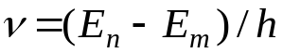, т.е. при наличии резонанса. Частоты данных переходов лежат в радиочастотной области спектра и изучаются радиоспектроскопическими методами.
Впервые магнитный резонанс наблюдали в 1938 г. И. Раби и его сотрудники в молекулярных пучках. Сначала были обнаружены резонансные переходы, обусловленные ядерными магнитными моментами протона и дейтрона, а затем (в 1940 г.) резонансные переходы, обусловленные электронными магнитными моментами атомов.
Для наблюдения магнитного резонанса в молекулярных пучках небходимо применять очень сложную экспериментальную технику. Поэтому исследования этого явления стали широко развиваться лишь после открытия Е. Завойским (1944 г., Казань) электронного парамагнитного резонанса (ЭПР) – поглощения микроволнового излучения веществом за счет переходов между зеемановскими подуровнями, связанными с электронными магнитными моментами частиц вещества (определяющими парамагнитные свойства вещества, откуда и название «парамагнитный резонанс»).
В 1945 г. американские исследователи (Э. Парселл и другие) открыли ядерный парамагнитный резонанс (ЯМР) – поглощение веществом излучения в области коротких радиоволн, обусловленное ядерными магнитными моментами.
9.2. Расщепление уровня энергии частицы
с электронным магнитным моментом
(Сначала следует прочесть стр. 119 – 115 введения к гл. 3.)
Как известно, частица с магнитным моментом 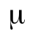 приобретает в магнитном поле дополнительную энергию 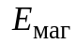, величина которой определяется формулой
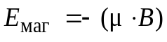.
Если ось Z выбрать в направлении вектора 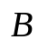, то эту формулу можно переписать так:
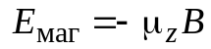. | (9.1)
Так как проекция магнитного момента квантуется, то и энергия 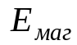 приобретает ряд дискретных значений, которые добавляются к энергии 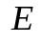 невозмущенной частицы. Таким образом, происходит расщепление энергетического уровня 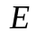 на ряд подуровней 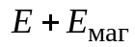.
Пусть частица (атом или молекула) обладает лишь электронным магнитным моментом, проекция которого может принимать значения
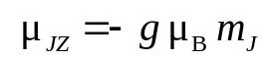 ,
где g есть g-фактор (или множитель Ланде), а μ_{B} – магнетон Бора, определяемый соотношением( в котором m_{e} – масса электрона)
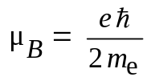.
Тогда ее дополнительная энергия окажется равной
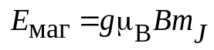, | (9.2)
причем магнитное квантовое число 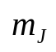 принимает значения
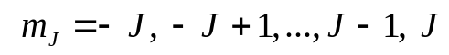 .
Следовательно, происходит расщепление уровня 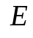 на 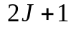 эквидистантных подуровней энергии. Пример такого расщепления приведен на Рис. 9.1 для случая атома с квантовым числом полного момента 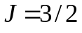.
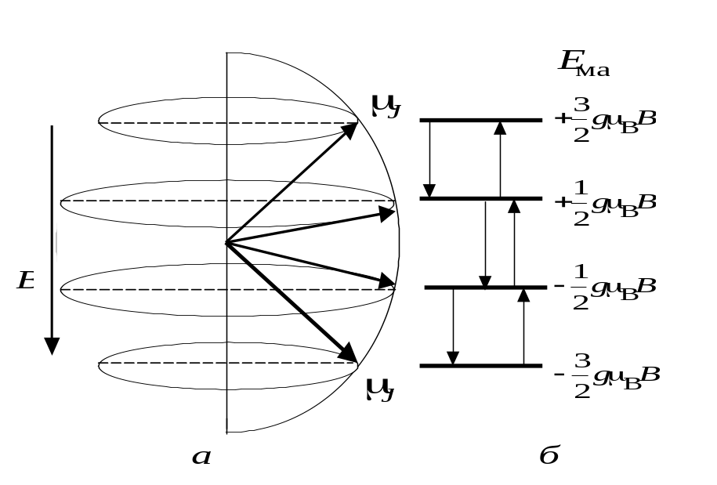
Рис. 9.1
Спонтанные излучательные переходы между магнитными подуровнями энергии маловероятны из-за ограничений, связанных с законом сохранения четности. Однако могут происходить вынужденные переходы между соседними подуровнями под действием внешнего электромагнитного поля, если частота этого поля удовлетворяет правилу частот Бора 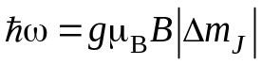
Каждому подуровню энергии соответствует определенная ориентация магнитного момента 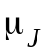 по отношению к вектору магнитной индукции 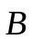. При этом вектор 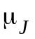 совершает прецессию, описывая коническую поверхность, ось которой совпадает с направлением 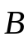. Поскольку набор углов между векторами и 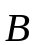 составляет дискретный ряд из 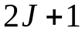 значений, то об этом говорят как о пространственном квантовании.
Поскольку для соседних подуровней 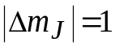, условие вынужденного перехода приобретает вид
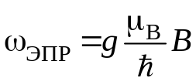 , | (9.3)
которое и определяет циклическую частоту (ЭПР). При этом следует иметь в виду, что с равной вероятностью реализуются обе разновидности вынужденных переходов, соответствующие как испусканию, так и поглощению фотона. Излучательные переходы между более далекими уровнями не происходят: они запрещены правилом отбора по магнитному квантовому числу.
Частота ЭПР, выражающаяся в герцах, может быть легко получена из формулы (9.3)
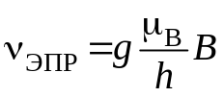 | (9.4)
Нетрудно убедиться, что при типичном значении магнитной индукции B = 0,1 Тл частота ЭПР имеет порядок 10⁴ МГц, что соответствует длине волны 3 см. В этом диапазоне работает большинство ЭПР-спектрометров. При магнитной индукции около 1 Гс (10^{4} Тл) частота ЭПР имеет порядок 10 МГц. Именно этот случай исследуется в данной лабораторной работе.
9.3. Классическая модель гироскопа применительно к ЭПР
Для более детального описания магнитного резонанса можно воспользоваться классической моделью гироскопа. В постоянном магнитном поле момент импульса частицы, обладающей магнитным моментом, испытывает прецессию, подобную той, которую совершает волчок под действием силы тяжести.
Эта прецессия возникает в результате появления «опрокидывающего» момента силы
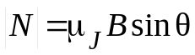 | (9.5)
и состоит в том, что вектор магнитного момента 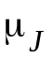, а также связанный с ним вектор момента импульса 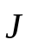 описывают коническую поверхность, ось которой направлена вдоль вектора магнитной индукции 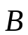, причем угол 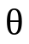 между осью и вектором остается неизменным (рис.9.2). Угловая скорость 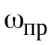 этого движения и является частотой прецессии.
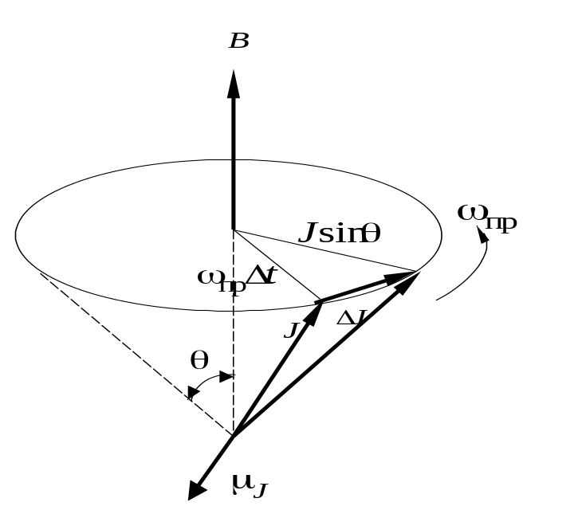
Рис. 9.2
Частоту прецессии легко найти. За малый промежуток времени 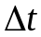 вектор момента импульса повернется на угол 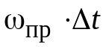, а его изменение окажется равным 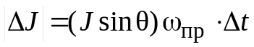 (рис. 9.2). Отсюда для скорости изменения момента импульса получаем
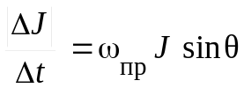,
что в соответствии с законами динамики для вращательного движения должно равняться моменту силы (9.5). Следовательно, циклическая частота прецессии (с учетом формулы (32) на стр. 95) равна
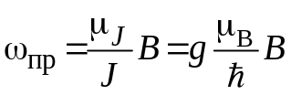. | (9.6)
Подвергнем теперь прецессирующий магнитный момент действию слабого циркулярно поляризованного переменного электромагнитного поля, магнитный вектор которого 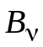 вращается в плоскости, перпендикулярной оси прецессии (рис. 9.3). Такое переменное поле 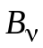 способно изменить ориентацию магнитного момента лишь в том случае, если частота поля (а, следовательно, и частота вращения вектора ) совпадает с частотой прецессии 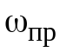. Это напоминает хорошо известное явление резонанса, происходящее при совпадении частоты вынуждающей силы с собственной частотой колебательной системы. В данном случае собственной частотой является частота прецессии, а вынуждающую силу создает магнитная компонента переменного электромагнитного поля.
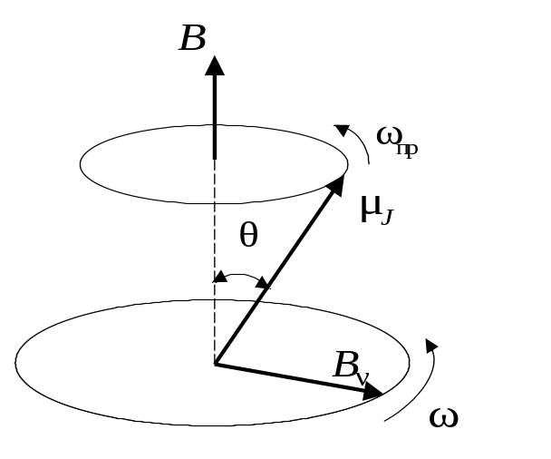
Рис. 9.3
Отсюда следует, что термин. «магнитный резонанс» физически вполне оправдан, а резонансная частота 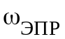 определяется очевидным соотношением которое совпадает с выражением (9.3), полученным с помощью правила частот Бора:
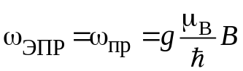. | (9.7)
Если же частота прецессии и частота переменного поля различны (или направления вращения противоположны даже при совпадении частот), то взаимная ориентация векторов 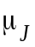 и 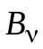 будет непрерывно меняться, а результирующее воздействие поля на магнитный момент будет отсутствовать.
На практике вместо циркулярно поляризованного переменного магнитного поля применяют линейно поляризованное. Как известно, его можно представить в виде суммы двух противоположно вращающихся полей. Соответствующее резонансное воздействие на магнитные моменты осуществит та из двух составляющих, которая вращается в направлении их прецессии.
9.4. Физические принципы регистрации ЭПР
Регистрация парамагнитного резонанса (электронного или ядерного) основывается на том, что в исследуемом веществе, помещенном в постоянное магнитное поле, может происходить поглощение электромагнитного излучения, частота которого удовлетворяет соотношению (9.4).
Чтобы понять физическую причину поглощения излучения, следует обратиться к квантовой модели явления, по которой при магнитном резонансе происходят вынужденные излучательные переходы между соседними магнитными подуровнями энергии.
Переход с нижнего подуровня на верхний сопровождается поглощением фотона, а переход с верхнего уровня на нижний – испусканием фотона. Поскольку магнитные подуровни являются невырожденными, то вероятности этих переходов в точности равны между собой. Очевидно, результирующее поглощение излучения будет происходить только в том случае, если заселенность верхнего подуровня меньше заселенности нижнего.
Именно такая ситуация реализуется при термодинамическом равновесии. В этом случае, согласно распределению Больцмана, отношение заселенности 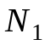 нижнего подуровня 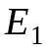 к заселенности 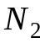 верхнего подуровня 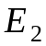 оказывается равным:
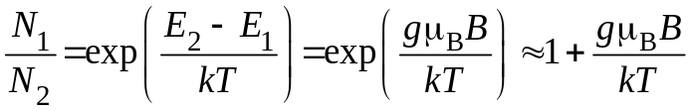 | (9.8)
Здесь – постоянная Больцмана, 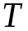 – температура по шкале Кельвина. Следует отметить, что в типичных условиях наблюдения ЭПР различие в заселенностях невелико. Так, при магнитной индукции 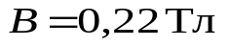 и при комнатной температуре 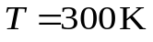 отношение заселенностей отличается от 1 лишь на одну тысячную долю, т. е. 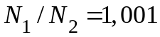.
Подробнее расссмотрим процессы в веществе при включении электромагнитного поля резонансной частоты, причем вектор магнитной индукции этого поля 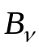 перпендикулярен вектору магнитной индукции 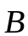 постоянного поля. Под действием электромагнитного поля будут происходить переходы частиц, обладающих электронным магнитным моментом, с одного подуровня на другой. При переходе с нижнего подуровня на верхний поглощается квант энергии электромагнитного поля hν, а при обратном переходе такой квант излучается. За одну секунду совершается B₁₂ρ_{ν}N₁ переходов вверх и B₂₁ρ_{ν}N₂ переходов вниз. В этих выражениях ρ_{ν} – спектральная плотность энергии электромагнитного поля, B₁₂ и B₁₂ – коэффициенты Эйнштейна. Поскольку оба подуровня энергии являются невырожденными, то коэффициенты Эйнштейна равны друг другу. Но вследствие того, что при термодинамическом равновесии N₁ > N₂ , переходов вверх будет больше, а потому энергия электромагнитного поля будет поглощаться.
Происходящие в веществе под действием излучения квантовые переходы, очевидно, приводят к выравниванию заселенностей 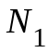 и 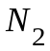. Однако внутренние взаимодействия в веществе стремятся восстановить термодинамическое равновесие, а следовательно, и больцмановское распределение путем безизлучательных переходов с верхнего подуровня на нижний.. Освобождающаяся при этом энергия отдается веществу, в результате чего исследуемый образец немного нагревается. Характерное время этого процесса 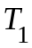 называется временем спин-решеточной релаксации. Чем меньше время релаксации, тем быстрее устанавливается тепловое равновесие и тем большая энергия (при прочих равных условиях) отбирается образцом от источника высокочастотной мощности. Значения лежат в пределах от 0,1 мс для растворов парамагнитных солей до нескольких часов для очень чистых диамагнитных кристаллов.
Время спин-решеточной релаксации играет важную роль при проведении эксперимента. При обычной постановке опыта резонансное поглощение наблюдается в установке, в которой частота переменного поля 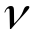 или величина постоянного поля 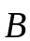 периодически меняется, совершая колебания около резонансных значений. При прохождении резонанса происходит увеличение отбора энергии от высокочастотного генератора. Очевидно, достаточно интенсивный сигнал ЭПР будет наблюдаться лишь в том случае, если время между двумя последовательными прохождениями через резонанс окажется значительно больше времени . Только при этом условии будет успевать восстанавливаться больцмановская разность заселенностей подуровней.
Если увеличить мощность высокочастотного излучения, то в конце концов наступает такое состояние, когда процессы релаксации не в состоянии перекрыть поток входящей энергии. При этом заселенности 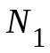 и 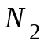 оказываются почти одинаковыми, и величина сигнала магнитного резонанса существенно уменьшается.
Если каким-либо искусственным способом создать инверсию заселенностей, когда 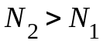, то вещество, наоборот, будет не поглощать, а усиливать электромагнитное излучение резонансной частоты. На этом принципе действуют квантовые усилители.
Электронный парамагнитный резонанс наблюдается во всех веществах, в которых имеются неспаренные (нескомпенсированные) электроны. Неспаренные электроны могут быть как связанными, так и свободными. Так, в электронных оболочках атомов и ионов электроны связаны, причем в большинстве случаев электроны образуют замкнутые оболочки. Замкнутые электронные оболочки не приводят к появлению у атома и иона парамагнетизма, так как у такой оболочки спиновый и орбитальный моменты импульса равны нулю и нет магнитного момента. Однако незаполненные электронные оболочки имеют магнитный момент, и наличие их приводит к появлению парамагнетизма у атомов или ионов. Наиболее известными парамагнитными ионами являются ионы группы железа 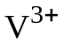, 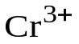, 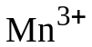, 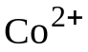, 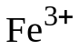, … с незаполненной внешней электронной оболочкой и ионы редкоземельных элементов, у которых парамагнетизм обусловлен незаполненной внутренней электронной оболочкой.
ЭПР легко наблюдается на свободных радикалах – молекулах с незаполненной химической связью. В таких молекулах, по крайней мере, один электрон не спарен. Именно неспаренные электроны свободных радикалов приводят к их повышенной химической активности. Обычно радикалы образуются в ходе химических реакций, благодаря чему метод ЭПР позволяет исследовать кинетику таких реакций.
Для калибровок ЭПР-спектрометров часто используют стабильный свободный радикал дифинилпикрилгидразин (ДФПГ) с одним неспаренным электроном в молекуле. У этого электрона отсутствует орбитальный магнетизм, вследствие чего его магнитный момент практически не отличается от спинового магнитного момента свободного электрона.
Электронный парамагнитный резонанс стал одним из самых мощных методов физического исследования. Область применения ЭПР очень широка. В ионных кристаллах он позволяет определить структуру энергетических уровней магнитных центров, тонкие детали строения кристаллической решетки и параметры, характеризующие кинетику намагничивания. Для физики ядра парамагнитный резонанс ценен как метод определения ядерных моментов и как один из наиболее эффективных способов поляризации ядер.
Особенно плодотворен метод парамагнитного резонанса в химии. Он впервые позволил детектировать свободные радикалы в количествах до 10^{13} моля. Успешно применяется парамагнитный резонанс в исследованиях биологических объектов.
9.5. Спектрометр электронного парамагнитного резонанса
Спектрометр ЭПР, используемый в данной лабораторной работе, предназначен для исследования электронного парамагнитного резонанса в слабых магнитных полях от 4 до 7 Гс, что соответствует резонансным частотам порядка 10 МГц. В этом случае исследуемое вещество помещается не в резонатор, как в спектрометрах СВЧ-диапазона, а в катушку индуктивности, составляющую часть контура электронного автогенератора или индуктивно связанную с ним.
Структурная схема ЭПР-спектрометра представлена на рис.7.4.
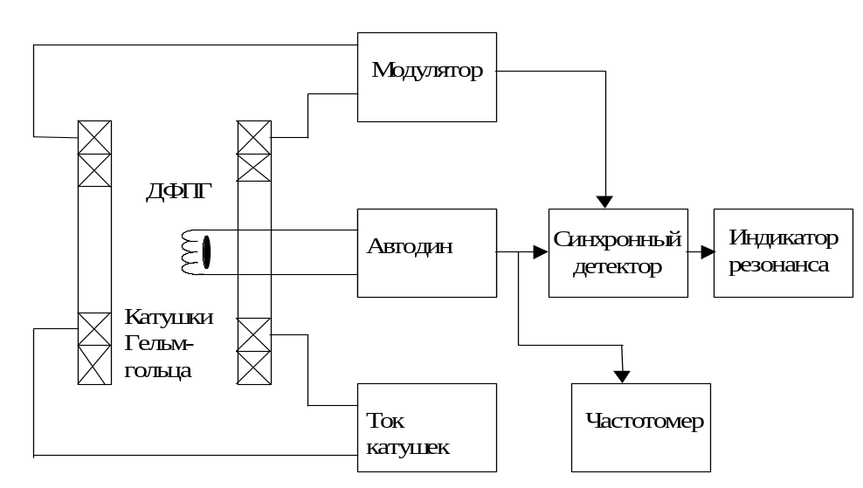
Рис. 9.4
В этом спектрометре однородное постоянное магнитное поле создается с помощью катушек Гельмгольца, которые представляют собой два коаксиальных кольца одного радиуса с одинаковым числом витков, причем расстояние между центрами колец в точности равно их радиусу. Величина магнитной индукции 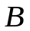 между кольцами может быть рассчитана по формуле
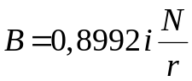. | (9.9)
Здесь выражается в гауссах, 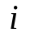 – ток колец в амперах, 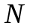 – количество витков в кольце, 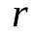 – средний радиус кольца в сантиметрах. В нашем спектрометре 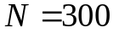, 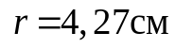.
Между кольцами Гельмгольца находится небольшая катушка индуктивности, включенная в колебательный контур генератора (автодина), частоту которого можно перестраивать в диапазоне от 11000 до 20000 кГц. Внутрь этой катушки и помещено исследуемое вещество, в данном случае образец, содержащий ДФПГ. Для получения максимального сигнала ЭПР ось катушки индуктивности должна быть ориентирована перпендикулярно оси колец Гельмгольца.
Чувствительность спектрометра повышена за счет применения модуляционного метода регистрации сигнала. Суть его состоит в том, что на постоянное магнитное поле накладывается изменяющееся со звуковой частотой 250 Гц поле модуляции. В результате магнитная индукция в исследуемом веществе испытывает небольшие периодические изменения, или, как говорят, «качается» возле значения . (Величину можно регулировать путем изменения тока катушек Гельмгольца). Далее синхронный детектор, опорное напряжение которого формируется из напряжения модуляции, выделяет изменения амплитуды высокочастотного напряжения автодина, происходящие в ходе «качаний» постоянного магнитного поля. Эти изменения вызываются тем, что по мере приближения магнитной индукции постоянного поля к резонансному значению возрастает поглощение высокочастотного поля веществом и, соответственно, убывает амплитуда напряжения автодина. В результате на выходе синхронного детектора появляется сигнал, пропорциональный первой производной от сигнала поглощения, представляющего собой убыль амплитуды автодина.
Сигнал с выхода синхронного детектора поступает на стрелочный индикатор резонанса. Критерием настройки на резонанс является нулевое показание стрелочного прибора, причем при уменьшении и увеличении тока в этом положении стрелка индикатора должна отклоняться в разные стороны от нуля.
Поле модуляции создается катушками модуляции, которые располагаются на том же каркасе, что и катушки Гельмгольца. Катушки модуляции питаются от модулятора, состоящего из генератора модуляции и усилителя мощности.
Эксперимент по наблюдению явления магнитного резонанса можно проводить двумя способами: изменяя либо ток катушек Гельмгольца, либо частоту автодина. Обычно в ходе опытов частоту автодина устанавливают постоянной, а изменяют ток катушек Гельмгольца.
Конструктивно спектрометр состоит из двух частей: магнитной системы с датчиком автодина и блока управления и индикации.
Магнитную систему образуют катушки Гельмгольца и катушки модуляции. Датчиком автодина служит катушка индуктивности с расположенным внутри образцом ДФПГ. Датчик можно поворачивать, так чтобы ориентация его оси изменялась от перпендикулярной до параллельной по отношению к катушкам Гельмгольца, а следовательно, и к вектору магнитной индукции 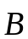. Отсчет 180° на лимбе датчика соответствует перпендикулярной ориентации, а 90° – параллельной. Магнитная система с датчиком автодина размещается на специальном кронштейне, причем конструкция кронштейна предусматривает два независимых поворота всей системы вокруг горизонтальной и вертикальной осей и измерение углов поворота с помощью градусных лимбов.
Блок управления и индикации содержит систему питания и измерения тока катушек Гельмгольца, модулятор, автодин, синхронный детектор, индикатор резонанса и частотомер. Для дополнительной индикации резонанса предусмотрено также подключение осциллографа. Частоту автодина можно устанавливать в пределах от 11 до 20 МГц. Ток катушек Гельмгольца регулируется от 20 до 195 мА.
9.6. Порядок работы на спектрометре. Измерения
Прежде всего необходимо подготовить спектрометр к работе. Для этого следует установить углы поворота магнитной системы в вертикальной и горизонтальной плоскостях на 0°, а угол поворота датчика автодина на 180°. После этого включают питание с помощью сетевого выключателя на задней стенке блока управления и устанавливают частоту автодина 15000 кГц. Ручкой регулировки тока катушек производят настройку на резонанс. Далее с помощью тумблера на передней панели изменяют направление тока катушек и снова добиваются настройки на резонанс.
Возможное влияние направления тока на настройку резонанса связано с тем, что кроме поля, создаваемого катушками Гельмгольца, на вещество действует также магнитное поле Земли, точнее, та его составляющая, которая направлена вдоль оси катушек. Это обстоятельство необходимо иметь в виду при выполнении последующих упражнений.
Очевидно, что на работу спектрометра могут влиять еще и нерегулярные магнитные поля, создаваемые находящимися поблизости железными предметами. Поэтому магнитную систему спектрометра следует располагать как можно дольше от таких предметов.
Упражнение 1. Исследование зависимости величины сигнала поглощения ЭПР от взаимной ориентации постоянного и высокочастотного магнитных полей.
При частоте автодина 15000 кГц и угла поворота датчика 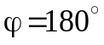 настройте спектрометр на резонанс. Увеличивайте ток катушек до получения максимального отклонения стрелки индикатора настройки , пропорционального величине сигнала поглощения. Поворачивая датчик автодина через 10° в сторону меньших углов вплоть до 90°, измерьте значения . Результаты запишите в таблицу и постройте график зависимости 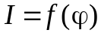, откладывая по оси абсцисс 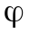 в градусах, а по оси ординат в относительных единицах, численно равных показаниям стрелочного индикатора в мкА.
Упражнение 2. Исследование зависимости резонансной частоты ЭПР от индукции постоянного магнитного поля.
Экспериментальная часть этого упражнения состоит в том, что при фиксированных частотах находят резонансные значения тока катушек Гельмгольца. Чтобы исключить влияние магнитного поля Земли, необходимо проводить по два измерения тока при противоположных его направлениях 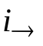 и 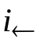, а для нахождения резонансного значения магнитной индукции использовать их среднее значение 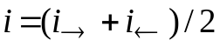. Измерения следует провести для 10 значений частоты через 1000 кГц от 11000 кГц до 20000кГц при угле поворота датчика 180°. Результаты измерений и их последующей обработки записывают в таблицу.

ν, кГц | 11 000 | 12 000 | …….. | 20 000
, мА
, мА
, мА
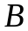, Гс
, 10^{3} Тл

Далее следует построить график зависимости 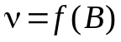, откладывая по оси X индукцию магнитного поля 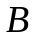 в теслах, а по оси Y – частоту в килогерцах. Если окажется, что экспериментальные точки достаточно хорошо укладываются на прямую, можно продолжить дальнейшую обработку полученных данных. В случае грубых отклонений некоторых точек от прямой необходимо произвести повторные измерения. По методу наименьших квадратов находят наилучшее значение коэффициента 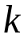 линейной зависимости
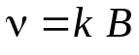
и среднеквадратичную ошибку этого коэффициента 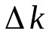. Используя наилучшее значение , с учетом условия магнитного резонанса (7.2) вычисляют наилучшее значение g-фактора электрона 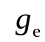 и его среднеквадратичную ошибку 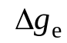. Предварительно надо вычислить отношение 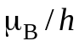 в единицах кГц/Тл, основываясь на значениях фундаментальных констант.
Находят среднее значение 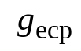 из наклона графика, сравнивают его с наилучшим значением 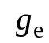, вычисленным по методу наименьших квадратов, и делают окончательный вывод о величине g-фактора электрона. Используя , находят абсолютную величину проекции магнитного момента электрона 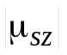, выразив ее в магнетонах Бора 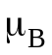, а также в единицах Дж/Тл.
Упражнение 3. Измерение индукции магнитного поля Земли.
Непосредственное наблюдение сигнала ЭПР в магнитном поле Земли невозможно из-за малой величины сигнала, пропорциональной квадрату магнитной индукции 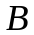. По этой причине в данной работе используется метод добавочного поля, создаваемого катушками Гельмгольца.
На образец действует векторная сумма двух магнитных полей: земного и создаваемого катушками. При изменении направления магнитного поля катушек (с помощью переключателя направления тока) происходит сдвиг резонансного значения тока катушек, величина которого соответствует удвоенной проекции магнитной индукции поля Земли на ось катушек Гельмгольца.
Измерения рекомендуется проводить при частоте автодина, равной 15000 кГц и угле поворота датчика 180°.
Сначала следует измерить вертикальную составляющую магнитной индукции поля Земли 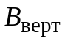. Для этого ось катушек Гельмгольца надо установить в вертикальное положение и настроиться на резонанс при двух направлениях тока катушек. Получившаяся разность значений резонансных токов 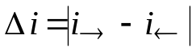 и даст при подстановке ее в формулу (7.9) удвоенное значение 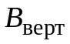. Чтобы измерить подобным образом горизонтальную составляющую 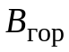 земного магнетизма, ось катушек надо привести в горизонтальное положение и установить ее в плоскости магнитного меридиана. Плоскость магнитного меридиана можно определить с помощью компаса.
Найденные значения составляющих и следует использовать для вычисления модуля вектора индукции магнитного поля Земли 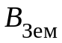.
9.7. Задание
1. Подготовить спектрометр к работе и освоить процедуру нахожде-ния резонансных значений тока катушек Гельмгольца.
2. Выполнить экспериментальное исследование зависимости величи-ны сигнала поглощения ЭПР от взаимной ориентации постоянного и высокочастотного магнитных полей. Построить график зависимости величины сигнала поглощения от угла поворота датчика и проанализировать его ход.
3. Выполнить исследование зависимости резонансной частоты ЭПР от индукции постоянного магнитного поля. Построить график зависимости и сделать выводы из него.
4. Найти g-фактор электрона.
5. Найти модуль проекции магнитного момента электрона в магнето-нах Бора и единицах СИ.
6. Выполнить измерения вертикальной и горизонтальной составляю-щих индукции магнитного поля Земли. Найти модуль индукции магнитного поля Земли.
7. Сделать общие выводы по работе.
9.8. Контрольные вопросы
1. Какова связь между явлением Зеемана и магнитным резонансом?
2. К каким спектральным областям относятся излучения, связанные с эффектом Зеемана и магнитным резонансом?
3. Какие экспериментальные методы используют для наблюдения явления магнитного резонанса?
4. Что означают термины ЭПР и ЯМР?
5. Как вводится понятие магнитного момента?
6. Какова дополнительная энергия, приобретаемая объектом во внеш-нем магнитном поле, и каков действующий на него момент силы?
7. Каковы правила квантования механического и магнитного орби-тальных моментов?
8. Пояснить понятие спина элементарной частицы.
9. Гиромагнитное отношение для спина электрона. Величина g-факто-ра электрона и его смысл.
10. Расщепление уровней энергии в магнитном поле.
11. В чем состоит пространственное квантование?
12. Какие квантовые переходы происходят при магнитном резонансе?
13. Модель гироскопа для магнитного резонанса.
14. Объяснить происхождение термина «магнитный резонанс» с пози-ций гироскопической модели.
15. На каком физическом процессе основывается регистрация ЭПР и ЯМР?
16. Объяснить причину поглощения излучения при ЭПР.
17. В чем состоит спин-решеточная релаксация и какова ее роль в регистрации ЭПР?
18. В какой части ЭПР-установки помещают исследуемое вещество?
19. Для чего нужна модулирующая катушка?
20. Как устроены катушки Гельмгольца?
21. Поясните модуляционный метод регистрации сигнала ЭПР.
22. Какие добавочные условия, кроме совпадения частот, должны выполняться для наступления магнитного резонанса?

